Творча
лабораторія

Відкритий

урок

для батьків

Конспект відкритого уроку для батьків
« МИ уже школярі »
проведеного 10 вересня 2010 р. в 1-В класі

Тема уроку. Ми уже школярі.
Мета уроку. Закріпити вміння працювати в парі, в групі, писати графічний диктант.
Розвивати вміння домовлятися, працювати злагоджено.
Виховувати товариськість, взаємоповагу.
Обладнання: аркуші, заготовки для парної та групової роботи, карточки із зображенням знаків для різних видів робіт, фломастери, клей.

Хід уроку
І. Організація класу.
- Сьогодні на уроці присутні ваші батьки та директор школи. Привітаймося з ними.
- Протягом двох тижнів ми з вами навчалися бути школярами ( курс «Введення в шкільне життя» ). Ви дізналися, що таке урок і перерва, як можна працювати на уроці і відпочивати на перерві, а найголовніше ми здружилися, стали КЛАСОМ.
Сьогодні у нас особливий урок – ми покажемо нашим батькам, чого навчилися за ці дні, що вміємо робити і доведемо директору, що стали справжніми школярами !

ІІ. Робота в «зоні успіху».
- На початку розкажемо батькам, що означають наші особливі знаки, за допомогою яких ми вчилися працювати.

« Я » - я вмію, знаю, хочу, уже зробив ( піднімаю одну руку )

« МИ, ХОР » - працюємо разом, в групі, відповідаємо хором

«ЗНАК ПИТАННЯ» - хочу запитати, мені не зрозуміло

«ПЛЮС, МІНУС» -так, я погоджуюсь ; ні, я не погоджуюсь

« ПАРА » - працюємо вдвох

- Графічний диктант.
( виконуємо на аркушах в клітинку, початок і стрічки для самооцінювання позначено )
  - Візьміть фломастер такого кольору, що вам подобається. Надрукуйте своє ім’я.
  - Розпочинаємо графічний диктант. 2 клітинки вниз, 1 клітинка вправо, 2 кл. вниз, 3 кл. вправо, 1 кл. вверх, 1 кл. вліво, 2 кл. вверх, 2 кл. вправо, 1 кл. вверх, 1кл. вправо.
  - Подивіться на дошку і перевірте, чи такий візерунок вийшов у вас. Повідомте мені про це знаком + або - .
  - Повторіть візерунок від початку, пишучи до червоного поля.
  - Оцініть свою роботу на стрічках : чи правильно ви виконали завдання, чи красиво.

Фізкультхвилинка. Співаємо і виконуємо рухи.

Ой, на горі льон, а в долині мак
Мої любі сусідоньки, просимо вас , голубоньки
Поставаймо в ряд ( 2 р. )

Ой, на горі льон, а в долині мак
Мої любі сусідоньки, просимо вас, голубоньки
Затупаймо враз ( 2 р. )

Заплескаймо враз ( 2 р. )

Усміхніться враз ( 2 р. )

- Робота в парі.
  - Кожен з вас отримав по дві фігурки . Покажіть, хто має 2 півкружечки. А хто – 2 прямокутнички ? На білому аркуші необхідно зробити аплікацію 2 грибочків. З яких частин складається грибочок ? ( з ніжки і шапочки )
  - Чи можна зробити грибок, маючи 2 шапочки ? ( 2 ніжки ? ) Чому ?
  - Чи зможете ви це зробити, працюючи в парі ?
  - Домовтеся, де на аркуші розташуєте грибочки, хто першим приклеє свої фігурки.
  - На роботу ви маєте 2 хвилини. Розпочинайте !
Про завершення роботи діти сигналізують підняттям рук, тримаючи один одного.
  - Покажіть свої роботи батькам. Як багато грибочків виросло ! Аплодисменти !
  - Здайте роботи, передаючи аркуші ззаду на перед.

Фізкультхвилинка. Співаємо і виконуємо рухи.

Соловеєчку, сватку, сватку ! Приспів : Ось так, ось так,
Чи бував ти у нашім садку, Ось так сіють мак !
Чи бачив ти, як сіють мак ?
Соловеєчку, сватку, сватку ! Приспів : Ось так, ось так,
Чи бував ти у нашім садку, Ось так росте мак !
Чи бачив ти, як росте мак ?

..................... як цвіте мак ?
..................... як рвуть мак ?
..................... як їдять мак ?

- Групова робота.
Для групової роботи діти об’єднані по 4 учні. Ще одну групу утворюють батьки.
Група отримала аркуш паперу з номером групи, геометричні фігури з кольорового паперу ( прямокутник, трикутник, великий круг, 4 малі кружечки )
1. Завдання:
Група повинна створити аплікацію чоловічка. Розподіліть між собою, хто яку фігуру буде приклеювати, де саме на аркуші, в якій послідовності. На роботу відведено 4 хвилини. Розпочинайте !
2. Робота в групі.
Діти в групі беруться за руки по колу, піднімають їх вгору, показуючи таким чином, що роботу завершено.
3. « Дайте ім’я чоловічкові »
- Домовтеся, як буде звати вашого чоловічка 1 хвилина.
4. Презентація робіт.
Група виходить до дошки, робота прикріплюється на дошці. Діти хором називають ім’я чоловічка. Аплодисменти !

ІІІ. Рефлексія.
- Сьогодні ви чудово попрацювили. Що ми показали нашим батькам ?
( ми показали, що вміємо працювати в парі, в групі, вміємо відповідати хором і кожен сам за себе )
- Чи сподобався вам урок ? Який настрій панував у класі ? Розфарбуйте пелюсточку для класної «Квітки настрою».

ІV. Виступ директора школи. Вручення дітям учнівських квитків. Від сьогодні вони справжні школярі.

День
народження
класу

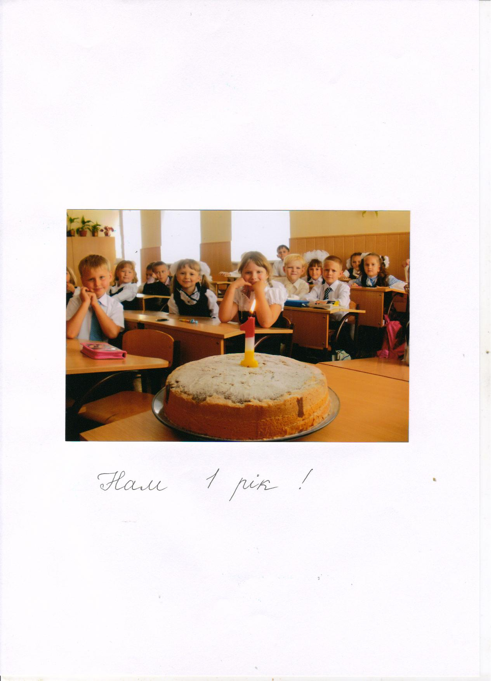
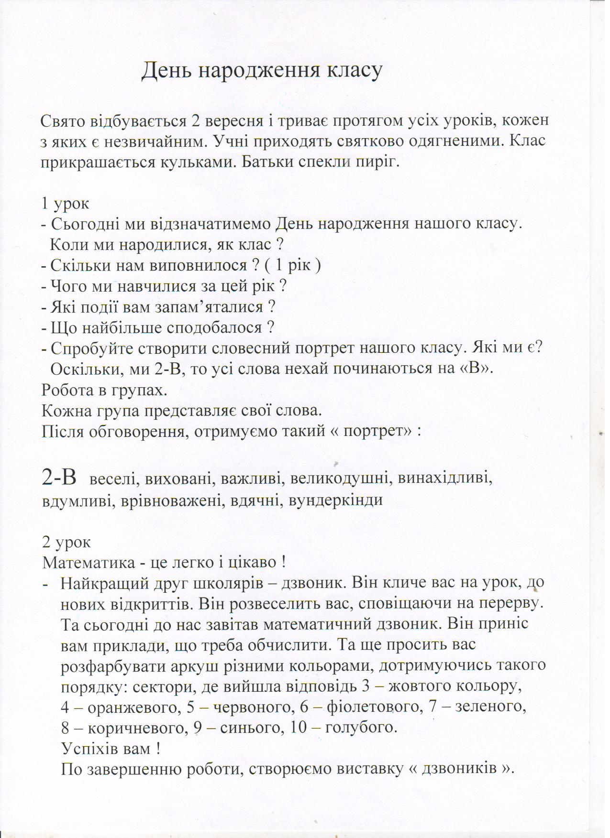

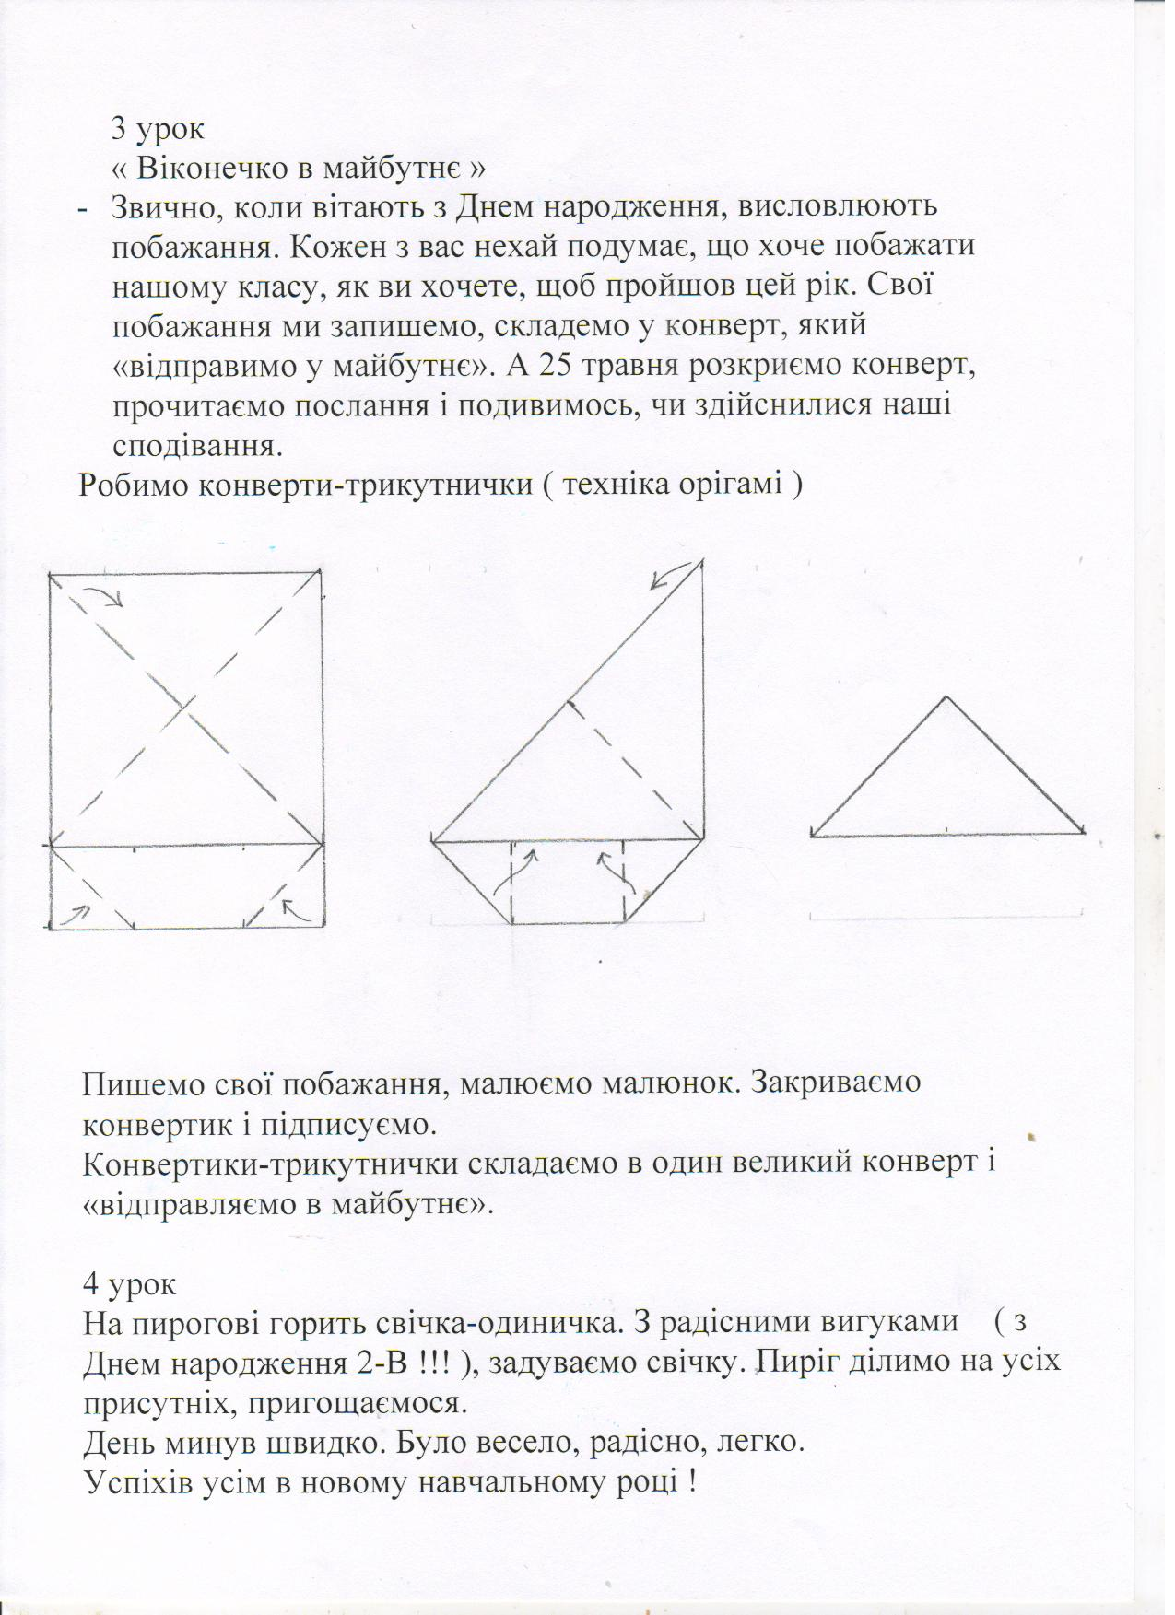

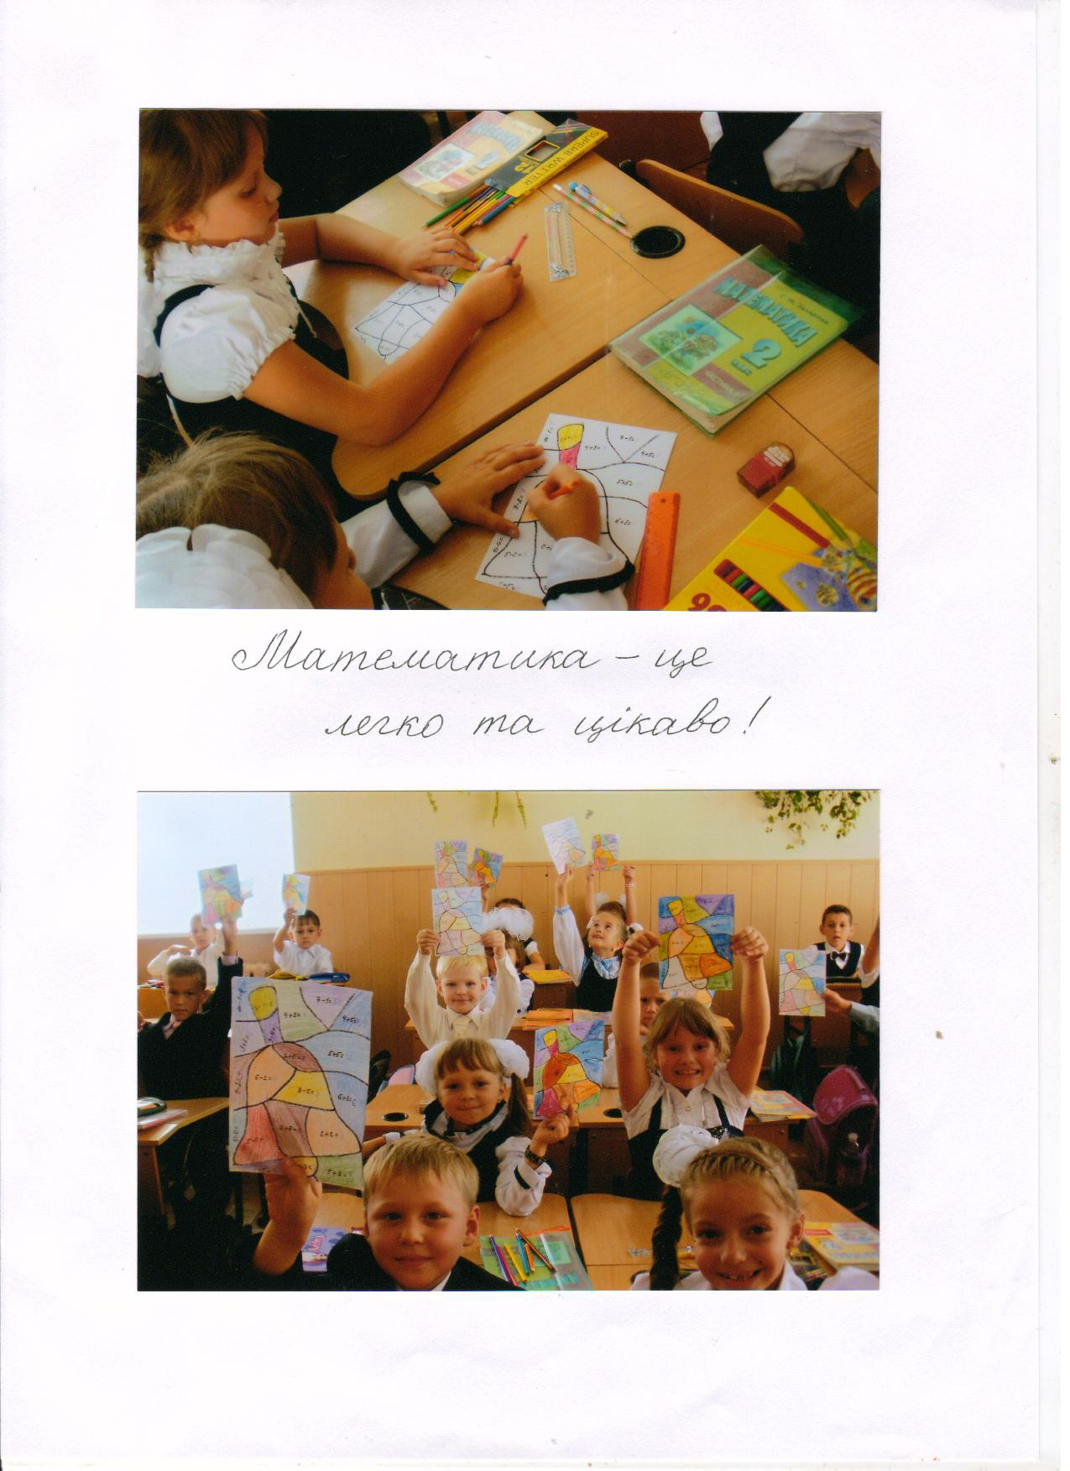
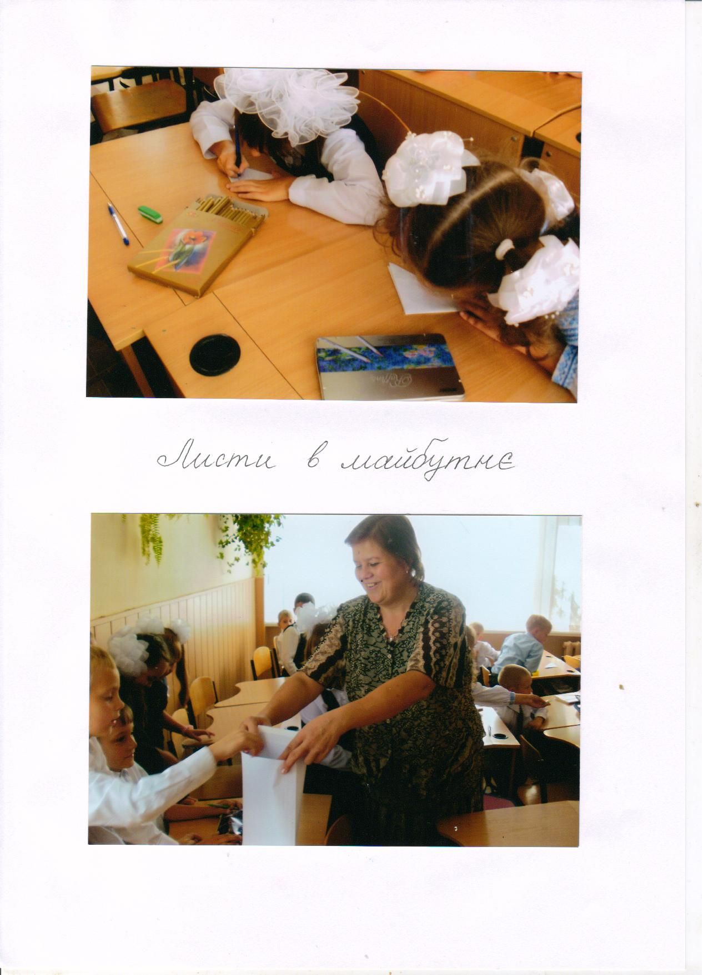

ФОТОГАЛЕРЕЯ

